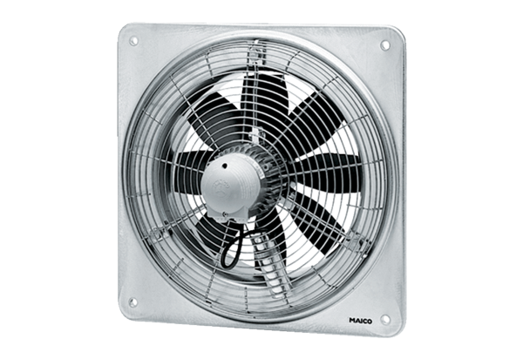Ventilateur mural hélicoïde DZQ 30/84 BUnité de conditionnement : 1 pièceGamme: C
Numéro de référence : 0083.0145Fabricant : MAICO

